Héraðsskjalasafn Austur Húnavatnssýslu

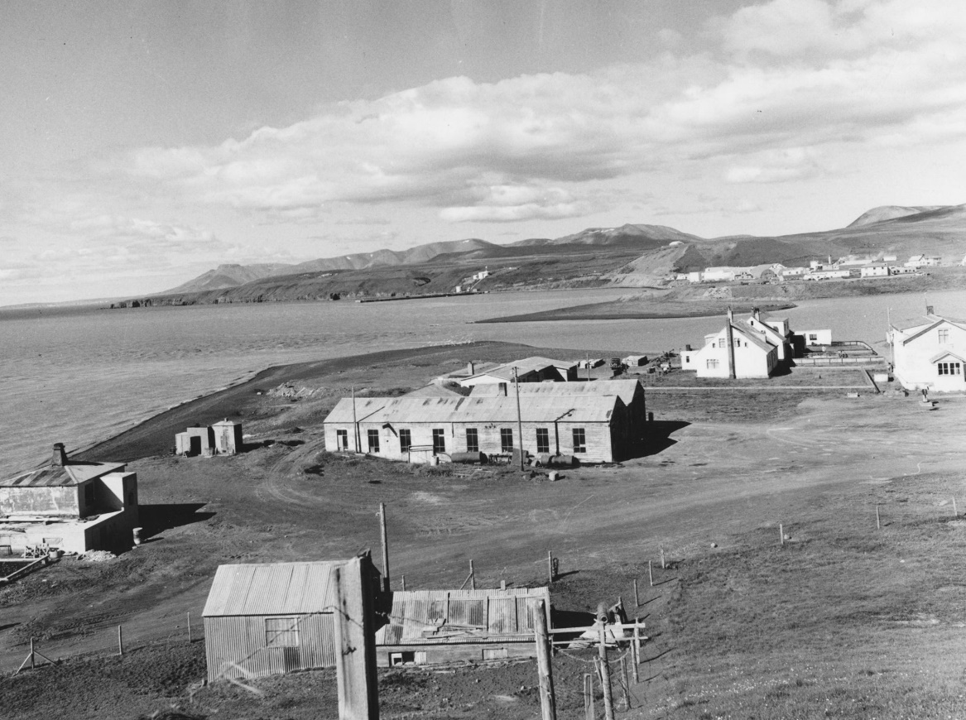

Ársskýrsla 2012

Héraðsskjalasafn Austur Húnavatnssýslu

Annáll 2012
Vel hefur gengið að skanna og skrá ljósmyndir safnsins á árinu , en þær eru um 15.200 talsins. Héraðsskjalavörður hefur búið til nýja heimasíðu fyrir safnið og þar er hægt að nálgast ýmsan fróðleik, þar er einnig hægt að skoða ljósmyndasíðu safnsins, sem er facebooksíða útbúin af umsjónarmanni ljósmynda, Guðmundi Paul Jónssyni, en hún inniheldur lítinn hluta mynda þeirra sem til eru, eða ca. 981 mynd. Slóðin er www.simnet.is/skjalasafn
Farið var í gegnum öryggismál safnsins á árinu og var gerður samningur við Símann um öryggisafritun gagna og mynda. Læstir stálskápar voru keyptir af Léttitækni, sem sá um uppsetninguna, en þeir eru ætlaðir fyrir trúnaðargögn sem berast safninu.
Fyrirspurnir hafa borist jafnt og þétt bæði símleiðis og í tölvupósti og er þeim svarað eins fljótt og unnt er.
Héraðsskjalavörður vill þakka eftirtöldum aðilum fyrir afhendingar þær sem borist hafa á þessu ári en jafnframt minna á að alltaf er hægt að taka við meiru, jafnt skilaskyldu efni sem og einkaskjölum eða myndum.

Stjórn og starfsmenn
Skjalasafnið er undir stjórn Byggðarsamlags atvinnu- og menningarmála.
Hana skipa:
Adolf Berndsen, Skagaströnd, formaður
Kári Kárason, Blönduósi
Vignir Sveinsson, Höfnum
Þóra Sverrisdóttir, Stóra-Giljá
Héraðsskjalavörður er Svala Runólfsdóttir auk þess sér Guðmundur Paul Scheel Jónsson um ljósmyndasafnið.
Starfsemi og aðbúnaður
Starfsemi Héraðsskjalasafns Austur Húnavatnssýslu á árinu fólst aðallega í söfnun, innheimtu, skráningu og að útbúa til varðveislu, skjölin og aðrar heimildir, um starfsemi og sögu héraðsins, til notkunar fyrir stjórnendur og starfsmenn sveitarfélaga og stofnana þeirra svo og fyrir einstaklinga.
Er þetta gert til þess að tryggja hagsmuni og réttindi bæði opinberra aðila og einstaklinga og einnig til notkunar við fræðilegar rannsóknir á sögu svæðisins. Héraðsskjalasafnið annaðist einnig ráðgjöf varðandi skjalavörslu.
Safnið er opið öllum, hvort sem þeir eru að vinna að einhverju hávísindalegu verkefni, skrifa sögu félags eða fyrirtækis, skrifa skólaritgerð, leita að heimildum um húsið sitt eða landareign, leita að ættingjum sínum og uppruna eða bara að skoða eitthvað úr fortíðinni.
Aðstaðan samanstendur af einni skrifstofu og lessal ásamt geymslu fyrir gögn og myndir sem afhentar hafa verið til varðveislu.

Verkefni og sýningar
Dagleg verkefni felast einkum í innheimtu, móttöku, skráningu og frágangi skjala, hvort heldur er frá sveitarfélögum sem að safninu standa eða einstaklingum, félögum og fyrirtækjum á safnsvæðinu. Auk þess aðstoða gesti á lestrarsal við heimildaleit og annast afgreiðslu fyrirspurna.
Eitthvað hefur verið um millisafnalán, veittar upplýsingar og beðið um eitt og annað frá öðrum söfnum, eftir þörfum. Hægt að fá skannaðar myndir og sendar í tölvupósti ef þörf er á.
Gestum safnsins hefur fækkað talsvert en einungis 54 skráðu sig í gestabókina og afhendingar hafa verið 14 að þessu sinni.
Fundir og ráðstefnur
Héraðsskjalavörður gat ekki farið á fund héraðsskjalasafna og Þjóðskjalasafns Íslands, sem haldinn var í Reykjavík 8. október 2012 og tók ekki þátt í ráðstefnu Félags héraðsskjalavarða á Íslandi fyrir starfsmenn héraðsskjalasafna, sem haldin var á Akureyri 27. – 28. september 2012.

Skjöl afhent Héraðsskjalasafni Austur Húnavatnssýslu árið 2012.
Herbert Guðmundsson, Reykjavík
Heiðdís Haraldsdóttir, Akureyri
Pétur Þorláksson, Blönduósi
Jón Steindórsson, Reykjavík
Þórhildur Ísberg, Blönduósi
Hjördís Líndal, Reykjavík
Birna S. Lúkasdóttir, Blönduósi
Sigurður H. Pétursson, Merkjalæk
Björn Leví Halldórsson, Reykjavík
Skarphéðinn Ragnarsson, Blönduósi
Guðrún Blöndal, Reykjavík
Pétur Símon Víglundsson, Reykjavík
Ingibjörg Kristjánsdóttir, Blönduósi
Sigurvaldi Sigurjónsson, Blönduósi

Rekstraryfirlit Héraðsskjalasafns Austur Húnavatnssýslu 2012
Héraðsskjalasafnið heyrir undir Byggðasamlag atv/menningarmála þannig að einu tekjurnar eru framlag ríkisins, annað er rekstrarkostnaður.

Tekjur – framlag ríkisins 0cr
Laun og launatengd gjöld 2.056.687.-
Rekstrarkostnaður húsnæðis 3.192.845.-
Annar rekstrarkostnaður 1.265.736.-
Samtals: 6.515.268.-

